LỚP 1B QUYÊN GÓP ỦNG HỘ MIỀN TRUNG – TÂY NGUYÊN
❤️❤️❤️Hành trình yêu thương hướng về đồng bào Đắk Lắk của các em học sinh lớp 1B ❤️❤️❤️
🌺Với tinh thần "tương thân tương ái", "lá lành đùm lá rách" chia sẻ yêu thương ,trong 2 ngày phát động các em học sinh lớp 1B đã quyên góp ủng hộ đồng bào Đăk Lăk với số tiền là 2.020.000 đồng.
🌺 Trân trọng cảm ơn các bậc phụ huynh học sinh đã luôn đồng hành chung tay giáo dục các em học sinh biết chia sẻ, yêu thương giúp đỡ đồng bào vùng lũ, cùng nhau thắp lên ngọn lửa tình người Việt Nam.
Xin được gửi trọn tình cảm, yêu thương của các em học sinh lớp 1B tới đồng bào tỉnh Đắk Lắk.
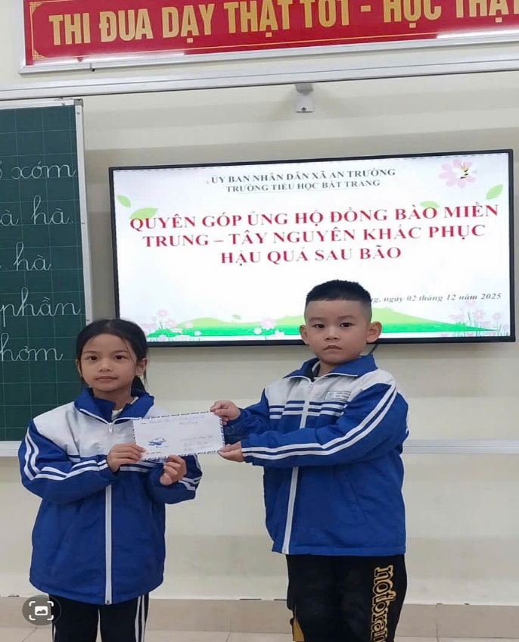 | 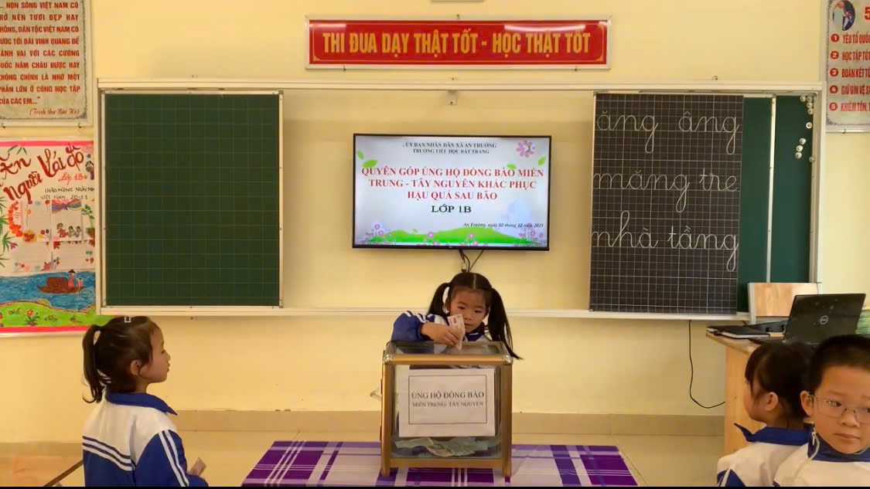
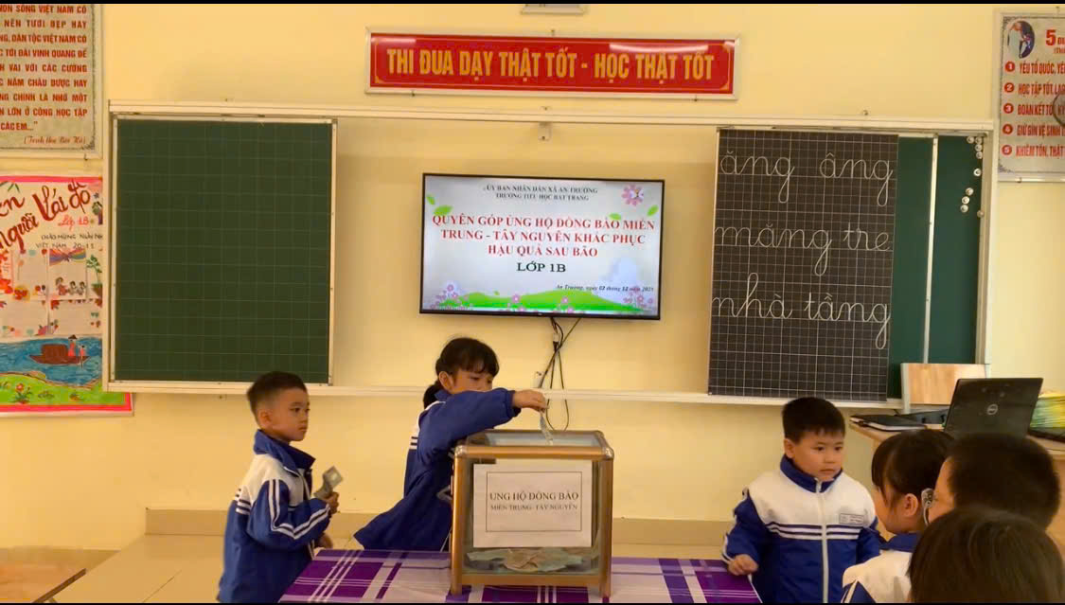 | 